EDUCACION FISICA – CICLO SUPERIOR

Fecha de entrega: primer día que veas a tu profe

Unidad Didáctica N° 1: Tomemos conciencia”

Objetivo: Crear conciencia de los beneficios de la actividad física en nuestra salud y prevención de enfermedades.

Te proponemos:

1. Mirar el video “beneficios de la actividad física”

<https://youtu.be/YwoArv0QMBw>

1. Elegir 2 de los beneficios nombrados en el video, y dar una opinión personal de su importancia en nuestra vida cotidiana.

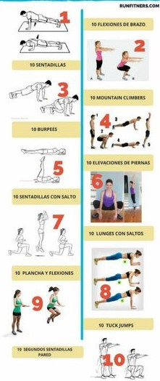

1. Seguir la siguiente guía de ejercicios para hacer en casa. Siempre cuidando nuestro cuerpo.

Para iniciar vamos a hacer movilidad articular, la que se acuerden: movilidad de tobillos, rodillas, cadera, hombros, muñecas, etc.

Esta serie de ejercicios la deberán realizar 3 veces por semana. Recuerden estar atentos a la postura correcta y el cuidado de las articulaciones.

Al finalizar los 10 ejercicios, elongar durante 10 minutos.

1. Completar la siguiente planilla.

|  |  |  |  |  |
| --- | --- | --- | --- | --- |
| Fecha | Actividad Física | Alimentación | Hidratación | Observaciones |
|  |  |  |  |  |
|  |  |  |  |  |
|  |  |  |  |  |
|  |  |  |  |  |
|  |  |  |  |  |
|  |  |  |  |  |

1. Acompañar con una alimentación saludable.